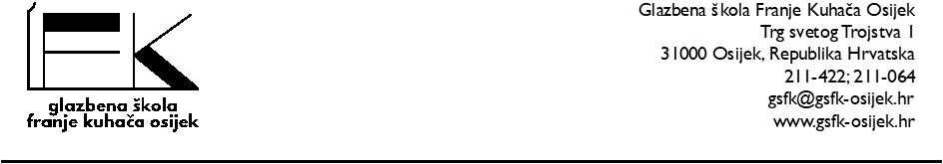
ZAMOLBA ZA IZBORNU NASTAVU u šk. godini 2024./2025.
OSNOVNA ŠKOLA

Roditelj | Ime i prezime:
Roditelj | Adresa stanovanja:
Roditelj | OIB:
Učenik/ca | Ime i prezime:
Učenik/ca | Razred:
Učenik/ca | OIB:
Izborni predmeti (moguće izabrati jedan, više predmeta mogu izabrati učenici 6. razreda koji izabiru Klavir i/ili Teoriju glazbe) |  | 1.
 |  | 2.
 |  | 3.
Zamolba se upućuje Nastavničkom vijeću koje ju može odobriti ako su razlozi potraživanja opravdani i ako Škola ima mogućnosti izvedbe izborne nastave.

U Glazbenoj školi Franje Kuhača Osijek mogu se upisati sljedeći izborni predmeti:
- IZBORNI PREDMETI:
  - Klavir – za učenike 6. razreda OGŠ koji se planiraju upisati u SŠ
  - Teorija glazbe – preporuča se učenicima 6. razreda OŠ koji se planiraju upisati u SGŠ
  - Komorna glazba – za učenike OGŠ, uz zbor ili orkestar kao obvezni predmet
  - Zbor – za učenike 1. i 2. razreda OGŠ i za učenike od 3. do 6. razreda OGŠ kojima Zbor ili Komorna glazba nije glavni predmet skupnog muziciranja, nego Orkestar
  - Orkestar – za učenike OGŠ kojima Orekstar ili Komorna glazba nije glavni predmet skupnog muziciranja, nego Zbor

Osijek, _______________ 2024. godine
Podnositelj molbe, ime učenika

__________________________
Potpis roditelja:

_________________________________

